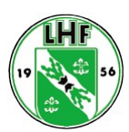
F12/F14 N2 –SÄSONGEN 2024/2025
Föräldramöte 24/9-2024

Handbollens realation till välbefinnande:
Folkhälsoinstitutets Mål och rekomendation för barn:
- Minska stillasittande
- Fysisk aktivitet varje dag minst 60min/dag
- 3 ggr/v med högre intensitet
Andel som når upp till rekomendation Flickor idag 6-17 år
- 1 av 5 yngre flickor
- 1 av 10 tonårstjejer
Som ung tjej så är det mycket tankar och känslor. Detta måste få vara okej.
All forskning visar att träning är bra för välbefinnandet. Träning fungerar lika bra som antidepresiv medecin.
Fredrik och Olas mål:
Vårt mål är att erbjuda en trygg miljö med gemenskap, där det är okej att tycka och känna. Vi tränare tycker även det är viktigt att se till individens prestation/utveckling. Inte alltid lätt.
Det kommer att bli fel ibland. Viktigt att detta återkopplas till oss tränare. Det kan vara något vi sagt eller gjort, det kan vara saker som hänt inom gruppen eller annat som för dagen påverkar.

Vidare tror på närvaro och anpassad träning. Vi tror inte på återhämtning genom att inte belasta kroppen fysiskt.
I en lagidrott är träningsnärvaro väldigt viktigt. Frånvaro kan komma att påverka matchuttagningar än mer.
Vi tror även på gemensamma samlingar och dusch efter match
OBS!
Under puberteten finns något som kallas tillväxtspurt. Under denna tid (ca 3 månader) så bör man vara extra försiktig med tung belastning.
Tex är knäproblem vanligt och korsbandsskador på unga tjejer är överrepresenterat i statistiken.
Har tjejerna ont i knän Då bör träning anpassas och knäna bör inte maxbelastas. Det är bra ifall vi tränare vet.

Övrigt:
Det finns alltid bindor i medicinväskan, det finns även extra ombyte ifall det skulle behövas.
Träningar:
- Tisdagar i Lorensbergahallen 1830-2030 F12/F14 N2

- Torsdagar i Parkskolan 1700-1900 F12/F14 N2 + F13

- Fredagar i Lorensbergahallan 1630-1830 F14 (Riktålder)
Fredagsträningen är för en del i gruppen. Träningen är tillsammans med Flickor födda 2010. Tanken är att de tjejer som nått lite längre i utvecklingen ska kunna utvecklas ännu lite mer. Ola och Fredrik beslutar vilka som även ska träna i denna grupp.
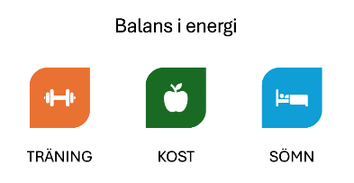
Det är längre träningspass denna säsong. Mycket viktigt att tjejerna äter ordentligt med mellanmål för att orka med träningen.

Seriespel: Vi kommer att spela i två serier & MitTolvan (ca 50 matcher) + Cuper
- F12 Norra Mitt (Support från F11)
- F14 N2 Västra Mitt (Support från F12)
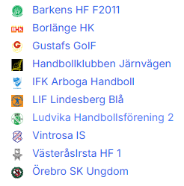
From F14 går Handboll Mitt ifrån ålder lite och nivå anpassar istället. F14 N1 är riktålder 14 år, F14 N2 är riktålder 13 år. Således komme vi här kunna få hjälp från de som är äldre eller hjälpa till de som är äldre.
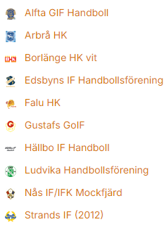

- MitTolvan F12 (Support från F11)
4 st sammandrag där man möter lag från hela mellan-Sverige. Ett slags för USM...Vi arrangerar två sammandrag under året.
- Cuper
Utöver detta planerar vi för flera cuper – Örebro är avklarad, F12 spelar Hellton Cup 22-24 November, F14 N2 spelar Kopparcupen trettonhelgen, Sen siktar vi på Libo och Katrineholm till våren...

För att få allt detta att fungera och för att ge tjejerna de bästa möjliga förutsättningar att utvecklas som individer och handbollsspelare så behöver vi tillsammans bygga en organisation kring laget.

Tränarstab:
- Ola (076-827 00 22) och Fredrik (073-077 10 80) är huvudtränare .
- Andreas Ryman F11 (073-564 63 72) och Mattia Wallin F14 kommer finnas kring laget iom att vi jobbar över åldersgränserna.
- Saad Al Azaiza (076-591 89 90) är fortsatt hjälptränare

Övriga funktioner runt laget:
Vi vill kunna fokusera på träningar och matcher vilket innebär att vi behöver hjälp med det runt omkring. De rollerna som behöver fördelas är följande:

- Lagledare – vi skulle vilja ha en eller ett par personer som finns kring laget, men som inte nödvändigtvis måste vara handbollskunniga. I rollen ingår att vara med kring träningar och matcher, administrera laget.se med kallelser, nya spelare, kommunikation etc. Jessica Olofsson och Jessica Wallberg

Är man intresserad kan det också vara ett bra sätt att lära sig lite mer om handboll och successivt komma in också på detta.

Ett krav från oss är att en eller två mammor finns runt laget det är bra om det finns någon vuxen som är med på matcher som också har möjlighet att vara i omklädningsrummet med tjejerna.

Således önskvärt ifall lagledare är två mammor.

- Match-och funktionärsansvarig – en person som kan ta på sig att fördela funktionärs- och matchvärdsansvar till våra hemmamatcher. Vi har många funktionärer men vi behöver en huvdfunktionär som håller ihop det hela. Malin Lohse Westholm

- Funktionärer – Laget har ett dussin utbildande funktionörer. Mycket Bra, Tack!

- 2 st Matchvärdar ska finnas på samtliga hemmamatcher, någon förälder utses på plats

- Aktivitets- och försäljningsansvarig – Elin Fredriksson fortsätter. Toppen

- Kioskansvariga hemmamatcher. Vi behöver två namn en för F12 och en för F14 N2 Nanna Geijer och Sandra Magnell

- Fystränare –. Vi tror att det är viktigt att tjejerna får träna på att träna, dvs att de får en regelbunden och meningsfull träning både handbollsmässigt och inte minst fysiskt.

